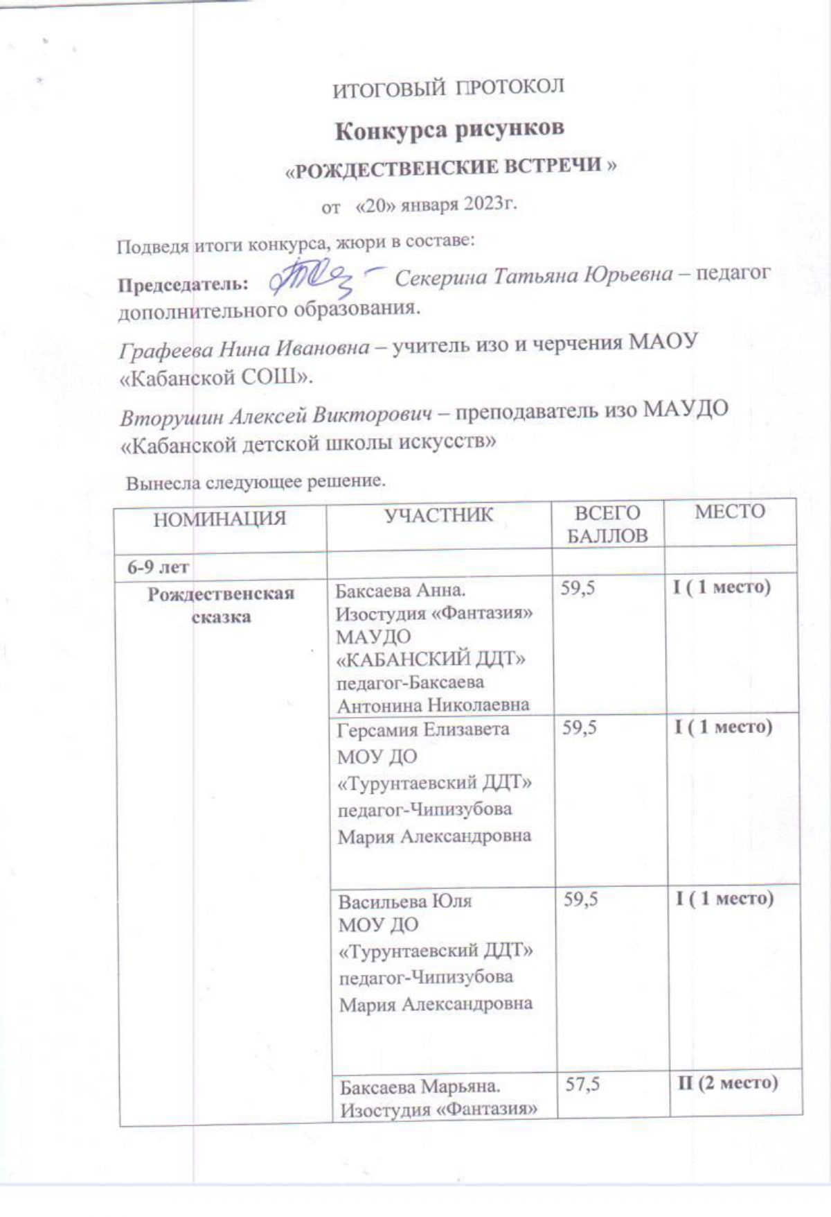

НОМИНАЦИЯ | УЧАСТНИК | ВСЕГО БАЛЛОВ | МЕСТО
МАУДО «КАБАНСКИЙ ДДТ»
педагог-Баксаева Антонина Николаевна
 | Кузнецова Ульяна МАУ ДО «ДТ п.Селенгинск» педагог-Филиппова Лидия Геннадьевна | 57,5 | Ⅱ (2 место)
 | Мельникова Даша  МОУ ДО «Турунтаевский ДДТ» педагог-Чипизубова Мария Александровна | 57 | Ⅱ (2 место)
 | Попова Сабина  МДОУ «Детский сад №15 с.Кабанск.  педагог-Сокольникова Анна Васильевна | 53 | Ⅲ (3 место)
 | Шорина Кристина  МОУ ДО «Турунтаевский ДДТ» педагог-Чипизубова Мария Александровна | 53 | Ⅲ (3 место)
 | Волкова Виолетта  МОУ ДО «Турунтаевский ДДТ» педагог-Чипизубова Мария Александровна | 53 | Ⅲ (3 место)
 | Рендюк Мария МАУ ДО «ДДТ с. Выдрино» педагог Иванова Надежда Викторовна | 53 | III (3 место)
Рождественская открытка | Алексеева Варвара Изостудия «Фантазия» МАУДО «КАБАНСКИЙ ДДТ»  педагог-Баксаева Антонина Николаевна | 55 | Ⅰ ( 1 место)
 | Разумейко Анастасия  МАУДО» Каменский ДДТ»  педагог-Хомякова Татьяна Анатольевна | 49 | Ⅱ (2 место)
 | Гребнева Варвара Изостудия «Фантазия» МАУДО «КАБАНСКИЙ ДДТ»  педагог-Баксаева Антонина Николаевна | 49 | Ⅱ (2 место)
 | Эрдыниева Елизавета  Дошколята  МУДО «ИРЦДО»  педагог-Медведева Маргарита Ивановна | 49 | Ⅲ (3 место)
Родной край | Вартанян Валерия  «Изо-студия Радуга цвета»  МАУДО «Байкало-Кударинский ДДТ»  педагог-Лю-ча-ми Надежда Юрьевна | 60 | Ⅰ ( 1 место)
 | Гриценюк Юлия  МАУДО «Каменский лицей имени Кожевина В.Е.»  педагог-Илькова Ирина Николаевна | 59 | Ⅱ (2 место)
 | Ханхаева Дари МАУ ДО «ДТ п.Селенгинск» педагог-Филиппова Лидия Геннадьевна | 59 | Ⅱ (2 место)
 | Самойленко Вадим  МАУ ДО «ДТ п.Селенгинск» педагог-Филиппова Лидия Геннадьевна | 59 | Ⅱ (2 место
 | Соктоева Александра. Дошколята. МУДО «ИРЦДО»  педагог-Медведева Маргарита Ивановна | 47 | Ⅲ (3 место)
10-12 лет
Рождественская сказка | Димов Виктор  «ИЗО-студия Радуга цвета»  МАУ ДО «Байкало-Кударинский ДДТ»  педагог-Лю-ча-ми Надежда Юрьевна | 58 | Ⅰ ( 1 место)
 | Галкова Дарья. «Креативное рисование и скетчинг». МАУ ДО «Бабушкинский ДДТ»  педагог-Шишмакова Анна Михайловна | 56 | Ⅱ (2 место)
 | Терещенко Ульяна  МАУ ДО «ДТ п.Селенгинск»  педагог-Филиппова Лидия Геннадьевна | 56 | Ⅱ (2 место)
 | Спитченко Соня. Изостудия Фантазия. МАУДО «Кабанский ДДТ»  педагог-Баксаева Антонина Николаевна. | 52 | Ⅲ (3 место)
Рождественская открытка | Баксаева Анастасия  Изостудия Фантазия. МАУДО «Кабанский ДДТ»  педагог-Баксаева Антонина Николаевна. | 60 | Ⅰ ( 1 место)
 | Волкова Ульяна. Акварель. МАУ ДО «Каменский ДДТ»  педагог-Хомякова Татьяна Анатольевна | 44 | Ⅱ (2 место)
Родной край | Залуцкая Дарья. МАУ ДО «Каменский лицей имени Кожевина В.Е.»  педагог-Вяткина Марина Ильинична | 41 | Ⅰ( 1 место)
 | Бессонова Ксения МАУ ДО «ДТ п.Селенгинск педагог-Филиппова Лидия Геннадьевна | 41 | Ⅰ( 1 место)
 | Любимский Дмитрий. МАУ ДО «Байкало-Кударинский ДДТ»  педагог-Лю-ча-ми Надежда Юрьевна | 36 | Ⅱ (2 место)
 | Терещенко Екатерина  МАУ ДО «ДТ п.Селенгинск»  педагог-Филиппова Лидия Геннадьевна | 36 | Ⅱ (2 место)
 | Цыренгармаева Дари МОУ «Верхне-Иволгинкая СОШ».  педагог-Шагжина Туяна Баировна | 30 | Ⅲ (3 место)
13-15 лет
Рождественская сказка | Баксаева Анастасия  Изостудия Фантазия. МАУДО «Кабанский ДДТ»  педагог-Баксаева Антонина Николаевна. | 60 | Ⅰ ( 1 место)
 | Капустина Милана МАУ ДО «Байкало-Кударинский  педагог-Лю-ча-ми Надежда Юрьевна | 58 | Ⅱ (2 место)
 | Карпенко Анастасия. МАОУ «Каменский лицей имени Кожевина В.Е.» педагог-Лосякова Елена Петровна | 52 | Ⅲ (3 место)
Родной край | Муравьёва Анна «ИЗО-студия Радуга цвета»  МАУ ДО «Байкало-Кударинский ДДТ»  педагог-Лю-ча-ми Надежда Юрьевна | 60 | Ⅰ ( 1 место)
 | Бадмаева Евгения «Верхне-Иволгинкая  СОШ».  педагог-Шагжина Туяна Баировна | 51 | Ⅱ (2 место)
 | Соловьев Александр. «Графика». МАУ ДО «Бабушкинский ДДТ» педагог-Шишмакова Анна Михайловна | 44 | Ⅲ(3 место)
16-17 лет
Рождественская сказка | Батомункуева Янжана МОУ «Верхне-Иволгинкая СОШ».  педагог-Шагжина Туяна Баировна | 58 | Ⅰ ( 1 место)
 | Вяткина Олеся. МАОУ «Каменский лицей имени Кожевина В.Е.»  педагог-Вяткина Марина Ильинична | 56 | Ⅱ (2 место)
Родной край | Новолодская Светлана «ИЗО-студия Радуга цвета» МАУ ДО «Байкало-Кударинский ДДТ» педагог- Лю-ча-ми Надежда Юрьевна | 60 | Ⅰ ( 1 место)
 | Вяткина Олеся. МАОУ «Каменский лицей имени Кожевина В.Е.»  педагог-Вяткина Марина Ильинична | 57 | Ⅱ (2 место)

